Se connecter (élèves)

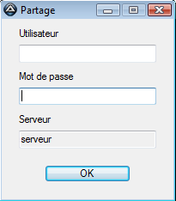
prenom
prenom.nom

JAMAIS DE MAJUSCULES

JAMAIS D’ACCENT

